Arbeitsblatt zum Thema: Widerstand und Solidarität.
In der Geschichte des KZ Mauthausen kam es immer wieder zu Widerstand und Solidarität. Diese nahmen verschiedenste Formen an. Wir haben einige Beispiele genannt: Von Musik, über Dokumentation der Verbrechen, zu organisierten Widerstandsgruppen oder einem der wenigen Massenausbrüche aus Konzentrationslagern.
Doch was hat es mit der Erfahrung von Roman Frister auf sich? Frister und seine Familie wurden als Juden verfolgt. Er kam auch ins Konzentrationslager Mauthausen. Hier findest du einen kurzen Auszug aus seinem Buch.

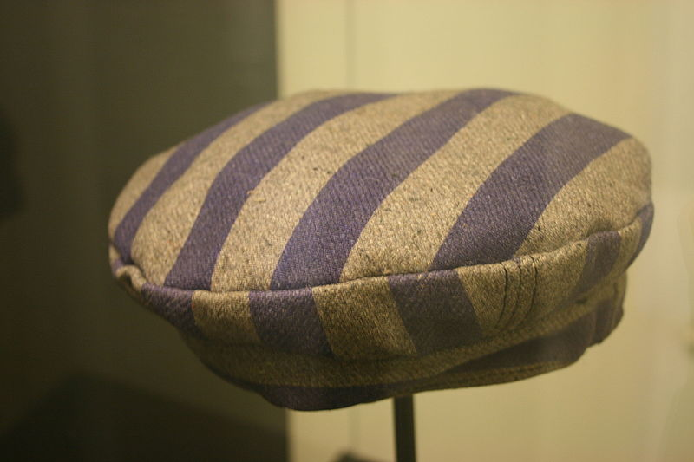
Aufgabe 1: "Die Mütze"
Lese dir den Text durch und beantworte danach die darunter stehende Fragestellung:
„Meine Mütze war verschwunden.
Ein Häftling ohne Mütze war ein toter Häftling. Jeder, der beim Morgenappell nicht vorschriftsmäßig seine Mütze trug, wurde vom Kapo oder dem diensthabenden Offizier sofort erschossen. [...]
[Der Mithäftling] lag auf der obersten Pritsche. Sein Gesicht konnte ich nicht erkennen, denn er hatte die Decke darüber gezogen. Doch die Spitze seiner Mütze lugte unter dem angewinkelten Arm hervor. Vorsichtig zog ich an der Mütze. Der Mann rührte sich nicht. Die Mütze war in meiner Hand. [...]
Der Appell war pünktlich um fünf Uhr. [...] Irgendwo hinter mir stand ein Mensch, der auf seinen sicheren Tod wartete. [...]
Der Offizier und der Kapo schritten durch die Reihen. Inspizierten die Kleidung, die Haltung, die Arbeitsfähigkeit der Häftlinge. Wann würden sie zu ihm kommen? Der Offizier und der Kapo zählten die Gefangenen, ich die Sekunden. Ich wollte, daß die Sache schnell vorbei war. Die beiden inspizierten die vierte Reihe. Der Mann ohne Mütze flehte nicht um sein Leben. Der Mörder und das Opfer kannten die Spielregeln; es hatte keinen Sinn, um Gnade zu bitten. Der Schuss wurde ohne Vorwarnung abgefeuert. Ein kurzer Knall, trocken und ohne Echo. [...] Ich blickte mich nicht um. Ich wollte nicht wissen, wer erschossen worden war. Ich war froh zu leben.“
(Quelle: Roman Frister: Die Mütze oder Der Preis des Lebens. Ein Lebensbericht, Berlin 1997, S. 297- 300.)
Frage:
- Überlege dir, was die Schilderung von Roman Frister mit „Solidarität und Widerstand“ zu tun hat. Schreibe deine Überlegungen auf und diskutiere sie mit Schulkolleg*innen oder Freund*innen.

Aufgabe 2: "Foto vom Appellplatz"
Im Video haben wir dir dieses Foto vom Appellplatz gezeigt.
Fragen:
- Wer denkst du, hat die Fotos gemacht? Zu welchem Zweck?
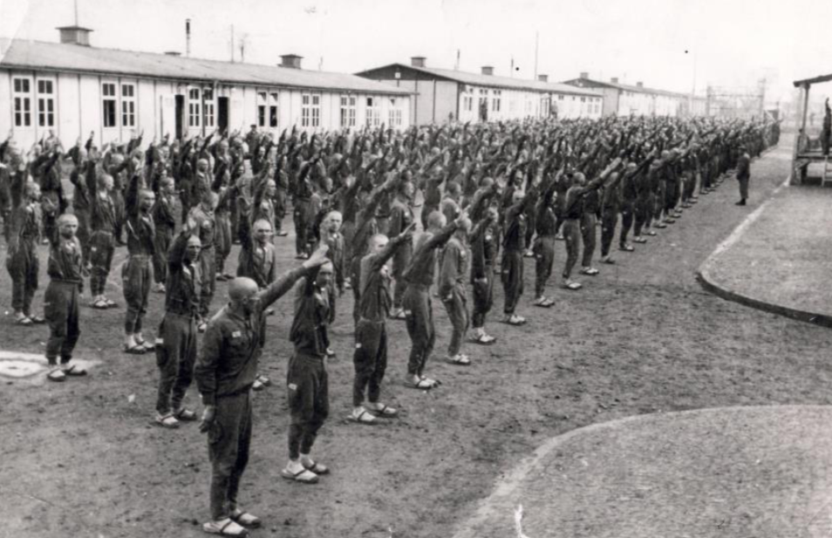
- Was könnte es für Häftlinge bedeuten, den Hitlergruß mit der linken Hand zu machen? Was denkst du?

Aufgabe 3: "Solidarität in der Gegenwart"
Wir haben dir Beispiele aus der Zeit des Konzentrationslagers für Solidarität und Widerstand aufgezeigt. Doch wie schaut es in der Gegenwart aus? Wo siehst du in der Gegenwart Möglichkeiten für Solidarität?
Fragen:
- Wie könntest du bei einem Thema, das dich besonders interessiert, solidarisch handeln?
- Schreibe dir auf, welche konkreten solidarischen Handlungen von dir möglich wären. Diskutiere deine Ideen mit Schulkolleg*innen und Freund*innen.

Zum Massenausbruch aus Mauthausen kannst du hier mehr erfahren: https://www.mauthausen-memorial.org/de/Wissen/Das-Konzentrationslager-Mauthausen-1938-1945/Muehlviertler-Hasenjagd

